* **What is the difference between oncogenes and tumor suppressor genes?**

Onkogener er det som promoterer celledeling. Som ras og myc, Se Q3, som tar cellen inn i s-fase.

Tumor suppressor gener tar å arresterer cellen slik at cellen kan reparere skader eller P53 kan si at cellen skal ta apoptose hvis det er bedre enn å reparere.

* **How is p53 regulated and activated?**

P53 er aktiver via

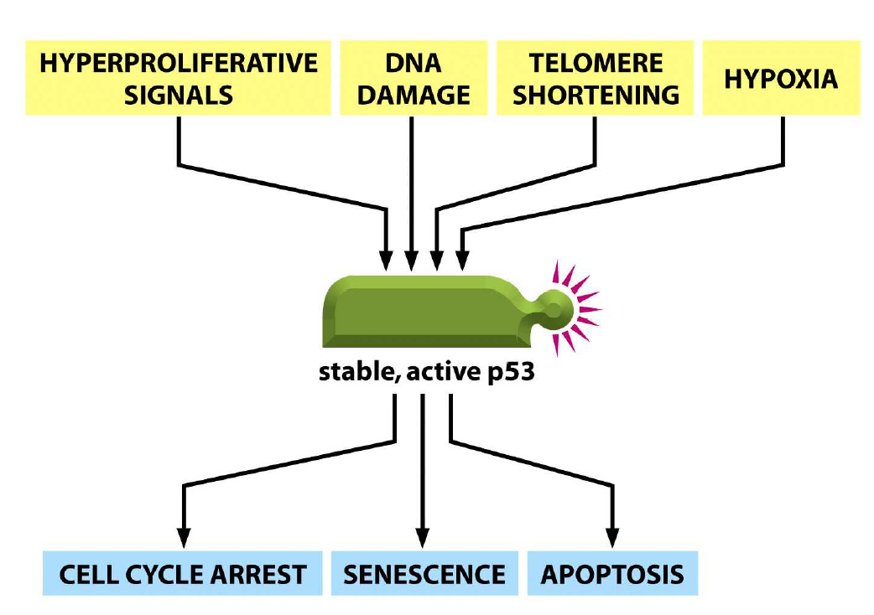

Den er regulert av ATM f.eks ved tråd brudd I DNA. Som igjen aktiverer Chk1/Chk2 kinase.

* **Explain how mitogens stimulate cell cycle progression (use fig 17-61)**

Mitogene er et ekstracellulært signal som finner en reseptor på utsiden av en celle. Denne aktiverer så Ras på innsiden av cellen, hvor det skjer en kaskade av reaksjoner. På innsiden av cellen transkripterer denne myc som aktiverer G1-Cdk cycklinet. Rb aktiveres som igjen aktiverer G1/S syklinet og starter en positiv loop som tar cellen inn i S-fase.

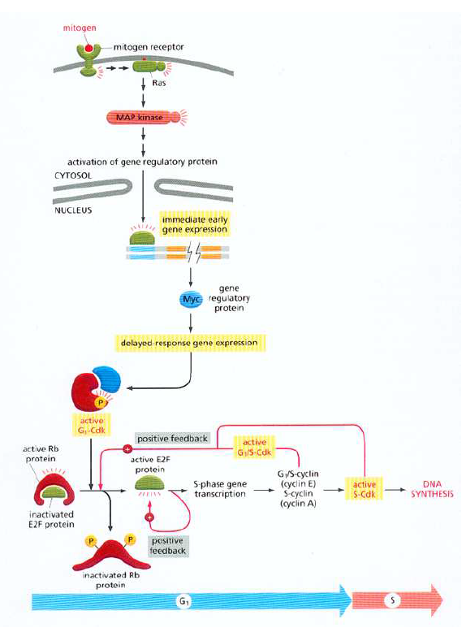

* **How can cells be labelled? What are the two most used types of precursors for this?**
* **What is autoradiography?**
* **What is flowcytometry?**
* **Draw a DNA histogram from flow cytometry**
* **Write the equation for the growth of a cell population**
* **Draw the curve describing the age distribution relative cell number as a function of age (t)**
* **What is the (normalized) probability for a cell to have age t?**
* **Explain the PLM-technique**
* **Draw the ideal curve of the movement of a labelled cell population and show how the different cell cycle phase durations can be obtained**
* **Explain how continuous thymidine labelling can be used to find the growth fraction**
* **What is potential doubling time?**
* **How can potential doubling time be found (equation)?**
* **What is meant by true doubling time?**
* **How can the cell loss be found from true doubling time and potential doubling time?**